«Ақмола облысы білім басқармасының Ерейментау ауданы бойынша білім бөлімі Еркіншілік ауылының жалпы орта білім беретін мектебі» КММ

«Еркіншілік ауылының жалпы орта білім беретін мектебі» КММ
география пәнінің мұғалімі
Иcaтaeвa Бaкит Гaпбacoвнa
Тақырыбы: PISA тапсырмалары арқылы география пәні бойынша оқушылардың функционалдық сауаттылығын арттыру

2022 жыл
Бүгінгі таңда қазақстандық білім беру жүйесінің алдында білім сапасының бәсекелестігін арттыру, шынайы өмірлік кезеңдерге бейімдеу мәселелері тұр. Өйткені адам қоғамда түрлі өмірлік мәселелерге байланысты дұрыс шешімдер қабылдау үшін жоғары кәсіптілік пен интеллектуалдық әрекеттерді қажет ететін жағдайларда заман талабына сай өмір сүріп, қызмет етуде. Осыған байланысты еліміздің 15 жастағы оқушылары білім жетістіктерінің деңгейін анықтау үшін PISA халықаралық зерттеуіне қатысады.
Қазақстандық білім беру модернизациясы халықаралық салыстырмалы зерттеулерге қатысуының елдегі білім сапасын арттырудағы стратегиялық маңызы зор.
PISA халықаралық зерттеуіне оқушыларды дайындауға арналған «Физика мен география пәндерінен оқушылардың жаратылыстану-ғылыми сауаттылығын қалыптастыру жолдары» әдістемелік құралы адам қызметінің, қарым-қатынас пен әлеуметтік қатынастардың түрлі салаларындағы тапсырмаларды шешуге бағытталған.
Қазіргі Қазақстанға өзінің еңбек және кәсіби қызметінде мүмкіндіктерін барынша іске асыруға қабілетті, сол арқылы қоғамға пайда әкелетін, елдің дамуына ықпал ететін тиімді азаматтар қажет. Бұл қоғам деңгейінде оқушылардың функционалдық сауаттылығын дамыту мәселесінің өзектілігін түсіндіреді.
Сондықтан функционалдық сауаттылықты дамытудың өзектілігі субъектілердің де білім беру процесін жоғары академиялық және оқушылардың функционалдық сауаттылығы ықпал ететін әлеуметтік жетістіктері. Бұл жаңартылған білім беру бағдарламасына сәйкес жас ерекшеліктерін ескере отырып, бөлімдерді тереңдетіп оқытуды білдіреді.
Білім беру сапасы мен тиімділігінің индикаторы ретінде 5-9 сынып оқушыларының функционалдық сауаттылығын, білім алуға қолжетімділігін дамыту.
Мәселенің жаңалығы- оқушылардың жаратылыстану-ғылыми сауаттылық саласындағы жалпы ұғымдарды зерделеуге бағытталғандығында. Оқушылар мәтіндегі ақпаратпен жұмыс істей отырып, болашақ өмір үшін өз көзқарастарын тұжырымдауға, логикалық түрде ұсынуға және дәлелді түрде дәлелдеуге үйренеді.
Мәселенің мазмұны физикалық, географиялық, ақпараттың әртүрлі көздерімен жұмыс істеуді қамтиды. Оқушылардың ғылыми және публицистикалық мәтіндермен жұмыс істеу дағдыларын, өз бетінше білім алу, БАҚ-та және Интернетте статистиканы талдау, аралас ғылымдарда қажетті ақпаратты іздеу, орналастыру факторларын бағалау дағдыларын дамыту көзделеді.
Сабақта қолданатын әрбір тапсырмасының мазмұны оқушылардың өзіндік жұмысын қамтиды. Сабақтарды ұйымдастырған кезде әр оқушы жеке жұмыс жасай алатын және топ жұмысына қатыса алатын жағдай жасаған жөн.
PISA тапсырмалары функционалдық сауаттылықтың негізін құрайтын түрлі біліктерді кезең-кезеңмен дамытуды көздейді.
Білім алушылар қызметінің негізгі түрлері: сұрақтар (әңгіме, пікірталас, диалог) көмегімен алынған ақпаратты өз бетінше оқу және талқылау; практикалық тапсырмаларды орындау; Интернет желісінде материалдарды іздеу және талқылау; ситуациялық және практикаға бағдарланған міндеттерді шешу; тәжірибелер жүргізу. Оқушылардың танымдық белсенділігін дамыту мақсатында сабақтарда іскерлік және дидактикалық ойындарды қолдануға, шағын жобаларды әзірлеуге және іске асыруға, турнирлер мен конкурстар ұйымдастыруға болады.
Оқушылардың жоспарланған нәтижелерін бағалау жүйесі ағымдағы және аралық бақылау үшін әр түрлі күрделіліктегі әр түрлі деңгейдегі тапсырмаларды орындау сабақтарда жиі қолданылады
География пәнінен креативті ойлауды дамытатын тапсырмалар

1.Кешенді тапсырма «Қандай ғаламшар?»

1 - тапсырма
Тапсырма сипаттамасы:
- Ғылыми білім саласы: Жер және ғарыш жүйелері
- Құзыреттілік: Қорытынды тұжырым жасау үшін деректерді түсіндіру және ғылыми дәлелдерді қолдану
- Мәнмәтін: ғаламдық
- Танымдық деңгейі: төмен
- Ғылыми білім түрі: мазмұндықбілім
- Жауап формасы: бір дұрыс жауабы бар тапсырма
Жүзге жуық жыл бұрын жазылған фантастикалық роман Күн жүйесінің шынымен бар планеталарының бірінде орын алады. Бұл планета Жерге қарағанда Күнге жақын, ал мөлшері бойынша ол біздің планетадан сәл ғана кіші.
Роман Күн жүйесінің қай планетасында орын алған? Бір жауапты таңдаңыз.
А.Марс
Б.Шолпан
В.Юпитер
Г.Меркурий
Бағалау жүйесі
Балл | Критерий мазмұны
1 | Б жауабы таңдалды
0 | Басқа жауаптар таңдалды

2 – тапсырма
Тапсырма сипаттамасы:
- Ғылыми білім саласы: Жер және ғарыш жүйелері
- Құыреттілік: Құбылыстарға ғылыми тұрғыдан түсінік беру
- Мәнмәтін: ғаламдық
- Танымдық деңгейі: орташа
- Ғылыми білім түрі: мазмұндық білім
- Жауап формасы: толық жауабы бар тапсырма


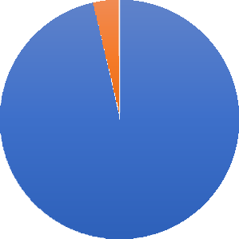
Романның сюжеті бойынша бұл планетада адамдарға ұқсас тіршілік иелері өмір сүреді және жасыл өсімдіктер өседі. Осы планетаның атмосферасының құрамы туралы нақты мәліметтер диаграммада көрсетілген.
Планета атмосферасыныңқұрамы
Азот3,5% басқа0,1%
көмірқышқылгазыыыы96,5%
көмірқышқылгаз
Азот
басқа
Мұндай планетада адам тәрізді адамдар мен жасыл өсімдіктер болуы мүмкін бе?
Төменде «Болады» немесе «Болмайды» деп жазыңыз және диаграммадағы деректерді пайдаланып шешіміңізді түсіндіріңіз.
Бағалау жүйесі
Балл | Критерий
1 | Таңдалған:  «Болмайды» және түсіндірмеде адам тәрізді тіршілік иелеріне де, өсімдіктерге де тыныс алу үшін оттегі қажет екендігі айтылған, бірақ диаграммада ол жоқ, мысалы:  «Оларға оттегі керек»;  «Онда оттегі жоқ» (минимальді жеткілікті жауап);  «Олардың дем алатын ештеңесі жоқ» (қабылданады).
0 | Басқа жауап

3 - тапсырма
Тапсырма сипаттамасы:
- Ғылыми білім саласы: Жер және ғарыш жүйелері
- Құыреттілік: Ғылыми зерттеулердің ерекшеліктерін түсіну
- Мән-мәтін: ғаламдық
- Танымдық деңгейі: жоғары
- Ғылыми білім түрі: рәсімдік білім
- Жауап формасы: бірнеше жауабыбар тапсырма
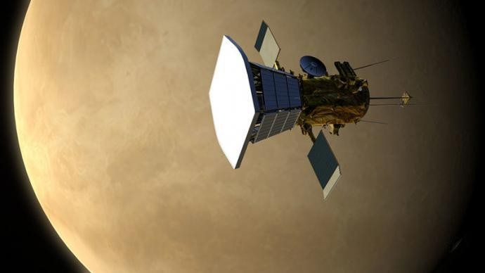
Бұл планетаны қазіргі кезде автоматты планетааралық станцияларды қолдану арқылы зерттеу жүргізілуде (суретті қараңыз).
Бұл құрылғы планетаның бетіне түскен кезде, оның атмосферасы арқылы өтеді.
Аппаратқа орнатылған аспаптар планета бетіне түсу кезінде келесі сипаттамаларды анықтай ала ма?
Аппаратқа орнатылған аспаптар өлшей алатын сипаттамаларды төмендегі тізімнен белгілеңіз.
Тізімдегі барлық дұрыс жауаптарды белгілеңіз.
А.Атмосфералық қысым
Б.Қоршаған ортаның температурасы
В.Осы планетаның жасы
Г.Атмосфера құрамы(қандай газдардан тұрады)

Бағалау жүйесі
Балл | Критерий
1 | A, Б және Г жауаптары белгіленген.
0 | Басқа жауап

4 - тапсырма
Тапсырма сипаттамасы:
- Ғылыми білім саласы: Жер және ғарыш жүйелері
- Құыреттілік: Қорытынды тұжырым жасау үшін деректерді түсіндіру және ғылыми дәлелдерді қолдану
- Мәнмәтін: ғаламдық
- Танымдық деңгейі: орташа
- Ғылыми білім түрі: рәсімдік білім
- Жауап формасы: толық жауабыбар тапсырма
Алғашқы ғарыш аппараттарының бірі осы ғаламшарға жіберілгенде, планета бетіндегі атмосфералық қысым 10 атмосфераға жетуі мүмкін деп болжанған, бұл Жер бетіндегі атмосфералық қысымнан 10 есе артық. Бірақ құрылғы беріктікшегімен жасалған және тіпті 20 атмосфералық қысымға да төтеп бере алады. Алайда, түсу кезінде ол планетаның бетінен 28 км биіктікте жаншылды.
Ғалымдар бұл планетаның атмосферасы туралы қандай қорытынды жасауы керек еді?
Бағалау жүйесі
Балл | Критерий
1балл | Планета бетіндегі атмосфералық қысым 20 атмосфералық қысымнан артық болуы керек деп айтылады.
0балл | Басқа жауаптар.Жауап жоқ.

2.Кешенді тапсырма «Дүниежүзілік мұхит ластануда»
1 – тапсырма
Тапсырма сипаттамасы:
- Ғылыми білім саласы: Ғаламдық мәселелер
- Құыреттілік: ақпаратты бағалау
- Мәнмәтін: қоғамдық
- Танымдық деңгейі: төмен
- Ғылыми білім түрі: рәсімдік білім
- Жауап формасы: бірнеше дұрыс жауабыбар тапсырма
Дүниежүзілік мұхит ластануда
Дүниежүзілік мұхит 3 миллиард адамның өмір сүруін қамтамасыз етеді. Мұхит климаттың өзгеруінен бастап оның суларының ластануы, жағалаудағы тіршілік ету орталарының бұзылуы және шамадан тыс балық аулау сияқты түрлі қолайсыз факторлардың әсеріне ұшырайды. Өмірі мұхитпен байланысты тірі жаратылыстардың көптеген басқа түрлері құстар, теңіз тасбақалары, маржандар және басқалар қауіпке ұшырайды. Біріккен Ұлттар Ұйымының баяндамаларының бірінде: «Мұхиттардың жағдайы ешқашан қазіргідей қауіп төндірген емес», - делінген.
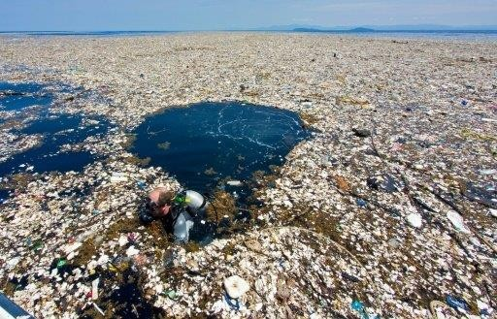
https://news.un.org/ru/story/2019/06/1356941

Дүниежүзі

Пластмассаны пайдалану қарқыны жаһандық экологиялық апатқа алып келді. Мұхитқа жыл сайын 13 миллион тоннаға жуық пластик шығарылады. Пластмассадан жасалған бұйымдардың көпшілігі ғасырлар бойы ыдырамайды. Ал ыдырауы мүмкін заттар ақыр соңында балықтар және басқа мұхит тұрғындары жейтін ұсақ бөлшектер - микропластикаларге айналады. Бұл көбінесе олардың ауруына және өліміне әкеледі.
Кейбір сарапшылар 2050 жылға қарай мұхиттардағы пластикалық қалдықтардың мөлшері балық ресурстарының көлемімен теңеседі деп санайды. Жер шарындағы ғаламдық жылынудан туындаған мұхиттардағы судың көтерілуі нәтижесінде көптеген елдердің жағалау аймақтары су астында қалады. Климаттың жылынуының тағы бір салдары - мұхиттағы судың орташа температурасының жоғарылауына, яғни Дүниежүзілік мұхиттың кейбір аудандарындағы маржан рифтерінің бұзылуына және өсімдіктер мен жануарлардың кейбір түрлерінің жойылуына алып келеді.

«Дүниежүзілік мұхиттағы өзгерістер?» мәтінінде айтылған мұхитта болатын өзгерістерді қандай тұжырымдар растай алады?
Сұраққа жауап беру үшін бір немесе бірнеше жауап нұсқаларын белгілеңіз.

1)Экологтар он мыңдаған құстар, киттер, итбалықтар, теңіз тасбақалары мұхиттағы ыдырамаған пластикалық қалдықтарды жегендіктен өледі деп есептейді. | 
2)ХХ ғасырда Дүнниежүзілік мұхиттағы су деңгейінің көтерілуі 10-20см болды, ал XXIғасырда мамандардың айтуынша 1м-ге дейін болуы мүмкін. | 
3)Дүниежүзілік мұхитта тірі организмдердің көптеген түрлері бар, олар алуан түрлі және таңғажайып. | 
4)Мұхиттардағы су температурасының көтерілуі әлемдегі балық шаруашылығының 5% -ға дерлік төмендеуіне алып келді. | 
5)Дүниежүзілік мұхиттың ең терең нүктесі Мариана бұғазындағы Челленджер тұңғиығының тереңдігі 11034 м. | 

Бағалау жүйесі.
Балл | Критерий
1 | Жауап толық қабылданады: тек қана 1),2) және4)жауаптары белгіленген.
0 | Жауап қабылданбайды–барлық басқа жауаптар белгіленген.

2 - тапсырма
Тапсырма сипаттамасы:
- Ғылыми білім саласы: Ғаламдық мәселелер
- Құзыреттілік: әрекеттер мен оның салдарларын бағалау
- Мәнмәтін: жеке
- Танымдық деңгейі: орташа
- Ғылыми білім түрі: рәсімдік білім
- Жауап формасы: бірнеше дұрыс жауабыбар тапсырма
Теңіз жағалауындағы қала тұрғындары алтыншы сынып оқушылары Дүниежүзілік мұхиттың негізгі ластаушыларының бірі– пластик, яғни пластик бөтелкелер, сөмкелер, сабалар, ойыншықтардың қаптамалары және т.б. екенін білді. Олар өз қаласы жағажайынан мұхитқа түсетін пластикалық қоқыстардың мөлшерін азайту үшін кейбір шаралар қабылдауға шешім қабылдады.
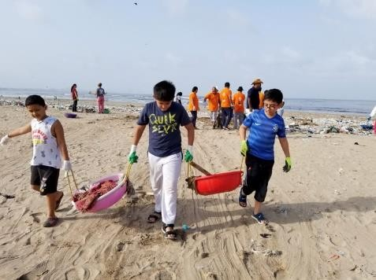
Төмендегі әрекеттердің қайсысы мектеп оқушыларына жағажайдан мұхитқа түсетін пластикалық қоқыстарды азайтуға көмектеседі?
Сұраққа жауап беру үшін бір немесе бірнеше нұсқаларды белгілеңіз
1)Жағажайға өзіңізбен бірге пластикалық бөтелкелердегі емес, металл ыдыстағы су әкеліңіз | 
2)Суда жағаға жақын жерде доп ойнаңыз | 
3)Су ішу үшін әрдайым жаңа пластикалық стакан қолданыңыз. | 
4)Қоқыс сөмкелерін жағажайдан алыс жерге тастаңыз. | 
5)Пластикалық бөтелкелер мен қаптамаларды арнайы жабық қоқыс жәшіктеріне тастаңыз. | 
6)Жағажайда аз уақыт өткізіңіз. | 
7)Жағағажайда пластик қалдықтарын жинап, қайта өңдеуге тапсырыңыз. | 

Бағалау жүйесі
Балл | Критерий
2 | Жауап толық қабылданады: тек қана1),5) және 7) нұсқалар таңдалған
1 | Жауаптар жартылай қабылданады: тек қана дұрыс жауап нұсқаларының кез–келген екеуі таңдалған

Қазіргі уақытта негізгі мектеп түлегінің дайындығы қандай болуы керек деген көзқарас өзгеруде. Пәндік білімді, дағдыларды қалыптастырумен қатар, мұғалім оқушыны өз білімін күнделікті өмірде қолдануға үйретуі керек, нақты өмірде ғылыми әдістерді қолдана отырып шешуге болатын мәселелерді бөліп көрсетуі керек. Оқушыларды қоршаған әлемді түсінуге және тиісті шешімдер қабылдауға қажетті қорытынды жасауға үйрету. Жоғарыда аталған барлық дағдыларға ие бола отырып, түлек ересек өмірде сәтті бола алады, мақсаттарына қол жеткізе алады.
Қазіргі мектепте жұмыс істейтін әр мұғалім өз оқушыларына мұны үйретуі керек.
Біздің жұмысымыздың мақсаты-оқушылардың күнделікті өмірде жетістікке жетуіне ықпал ететін дағдыларды дамыту.
Күтілетін нәтиже жоспарға сәйкес жасалған тапсырмалар тізімі білім сапасын жақсартуға, мектеп оқушыларына қоршаған өмірдің әртүрлі аспектілерімен байланысты нақты проблемалық жағдайларды шешу үшін білімді қолдана білуге бағытталған білім беруге ықпал етеді.
Қойылған мақсатты шешу үшін халықаралық зерттеу шеңберінде оқушылардың жаратылыстану-ғылыми сауаттылығының деңгейіне талдау жасадық. Курс бойынша оқушылардың оқу жағдайлары шеңберінен шығу қабілетін қалыптастыруға бағытталған, яғни жалпы білім беру дағдылары мен құзіретттіліктерін дамытуға ықпал ететін, демек оқушылардың жаратылыстану сауаттылығын қалыптастыратын тапсырмалардың мазмұнын әзірледік.
Біздің жұмысымыздың тапсырмалары:
- Оқу материалы білімін қалыптастыруға;
- Зерттелетін материалдың түсінігін қалыптастыруға;
- Дағдыларды қалыптастыруға;
- Дүниетанымды дамытуға бағытталған.
Біздің оқушыларымыз тек академиялық білім мен дағдыларды ғана меңгеріп қоймай, оларды күнделікті өмірде де пайдалана алады.

Пайдаланылған әдебиеттер тізімі:

1.http://skiv.instrao.ru
2.Каспаржак А.Г., Митрофанов К.Г., Поливанова К.Н. и др. Новые требования к содержанию и методике обучения в российской школе в контексте результатов международного исследования PISA-2000. М.: Университетская книга, 2019.-С.-66-67
3.Малинецкий, Г.Г. Образование на постсоветском пространстве в зеркале исследований PISA/Г.Г.Малинецкий, С.Н.Сиренко //Вестник Московского университета. Серия 20. Педагогическое образование – 2020. – № 1. – С. 35–69.
4.PISA 2018 Results (Volume 1): What Students Know and Can Do. PISA OECD Publishing Parts:

